1. **„Popatrz i zapamiętaj”**

Układamy  przed sobą i drugą osobą biorącą udział w zabawie takie same elementy. Za "zasłoną" (np. kartonikiem) wybieramy jeden, kładziemy, odsłaniamy na kilka sekund, zasłaniamy i prosimy, by druga osoba znalazła i położyła po swojej stronie to samo...  Potem zwiększamy ilość przedmiotów. Możemy też na widoku drugiej osoby kłaść po kolei kilka przedmiotów, po czym zasłonić je i poprosić, by położyła swoje w takiej samej kolejności jak my

[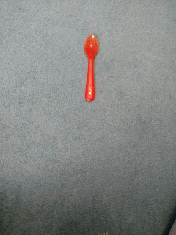](https://3.bp.blogspot.com/-twssuVmPW7o/WnDPb343iQI/AAAAAAAACjI/HKmVvF8h35Aft4aQ3Vyl7gkrXW8orXLkQCPcBGAYYCw/s1600/IMG_20180130_151821806.jpg)

"Połóż to samo"

[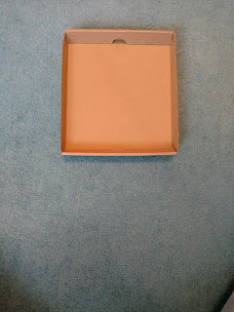](https://3.bp.blogspot.com/-4Je8oCucSoE/WnDPWoTXHKI/AAAAAAAACi0/eoMnwYbrja4LSbB40vzng6lqlbRdTgJCACPcBGAYYCw/s1600/IMG_20180130_151836612_TOP.jpg)

"Sprawdzamy?"

[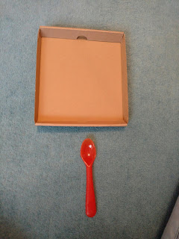](https://2.bp.blogspot.com/-qkw11btzal4/WnDPL13F4hI/AAAAAAAACiE/SU5aqemwGCcZPbN_Msa0xD3hlFTdqpbPQCPcBGAYYCw/s1600/IMG_20180130_151813573_TOP.jpg)

"Brawo! Tak samo! 👏😊"

[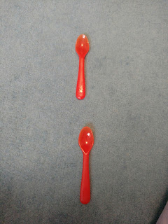](https://1.bp.blogspot.com/-vp7iV3kCI5s/WnDaVFeCSsI/AAAAAAAACm0/adkwPLWhBAcYjQrpE-2cDaCKVytXQkr9ACPcBGAYYCw/s1600/IMG_20180130_151815955_TOP.jpg)

itd... ;)

Zachęcam do ćwiczenia na zmianę. Raz WY drodzy uczniowie dajecie zagadki rodzicowi/rodzeństwu a później oni Tobie

1. ***„Posłuchaj uważnie i spróbuj ułożyć tak samo jak ja”***

Dzielimy sztućce na 2 komplety, zasłaniamy nasz obszar działania i układamy proste sekwencje, np. widelec - nóż- łyżka. Wypowiadamy ją na głos (kolejność wypowiadania - tak jak widzi dziecko), uczeń/rodzić powtarza, a potem układa i "czyta", co ułożyło. Dopiero wtedy porównujemy nasze "dzieła". Zawsze pamiętajcie o odpowiednim kierunku układania - od lewej do prawej.  
  
"Posłuchaj... Widelec. Nóż. Łyżka...  
Powtórz...  
Ułóż tak samo"

[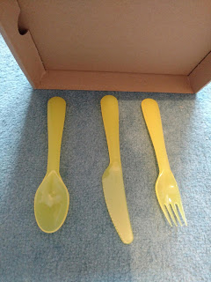](https://2.bp.blogspot.com/-WmAVD8UHk8Y/WnDPQSzilyI/AAAAAAAACiY/LCkSH1v04vIrcehH9MzhuAdjl2At23RwwCPcBGAYYCw/s1600/IMG_20180130_151453017_TOP.jpg)

"Powiedz, co ułożyłeś...  
Sprawdzamy?"

[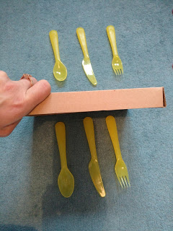](https://4.bp.blogspot.com/-gdnhPJIXP9g/WnDPRRlT4HI/AAAAAAAACic/LtVptjLKEmYH6_bfN7RqEIF5ReQwiEVKwCPcBGAYYCw/s1600/IMG_20180130_151507815_TOP.jpg)

"Brawo, tak samo 👏😊"

[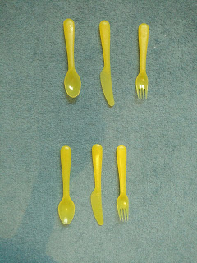](https://3.bp.blogspot.com/-3tPEZNAAzTw/WnDPZmCJL4I/AAAAAAAACjA/1Cbnl3Q0L14tAKTUIrni1JXGkWQhY6ijACPcBGAYYCw/s1600/IMG_20180130_151514899_TOP.jpg)

Tutaj również zachęcam do ćwiczenia na zmianę. Raz WY drodzy uczniowie dajecie zagadki rodzicowi/rodzeństwu a później oni Tobie

Udanej zabawy ☺